EXAMEN MEJORAMIENTO DE CIENCIAS DE MATERIALES
II-2010
PROBLEMA #1
Sobre el diagrama de fases Cu-Ag, representado en la figura siguiente, determinar:
- Calcule la composición de Cu y Ag.
  - Para una aleación con el 4% de Ag a 420°C
  - Para una aleación con el 20% de Cu a 1000°C
- Calcule la proporción de las fases presente en la aleación.
  - Para una aleación con el 4% de Ag a 420°C
  - Para una aleación con el 20% de Cu a 1000°C
- Describa las Transformaciones que experimenta una aleación con un 50% de Ag desde 900°C hasta 400°C.
- Indique cuales son las temperaturas de fusión de Cu y Ag.
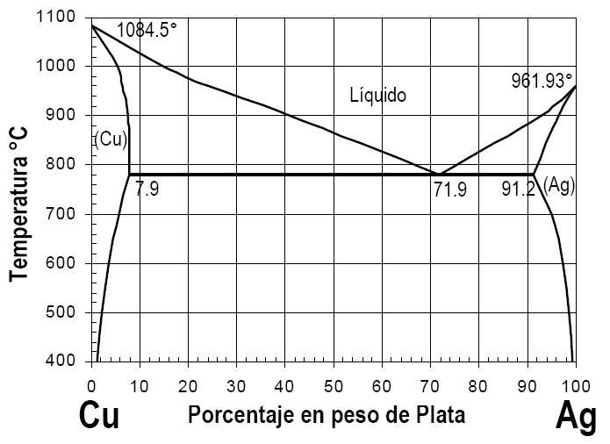

PROBLEMA #2
Determinar el módulo de Young de un compuesto (polietileno+cabulla) el cual es anisotrópico, de modo que las fibras están en dirección perpendicular a la dirección de la fuerza. (Dejar expresado)

PROBLEMA #3
Defina que es precipitación e indique cuales son los beneficios del endurecimiento por precipitación.

PROBLEMA #4
A que se debe que la solubilidad del Carbono en Hierro sea mayor a altas temperaturas (fase austenita con estructura FCC) que a temperatura ambiente (fase ferrita con estructura BCC)?

